Тема: «Лето. Насекомые. Цветы»

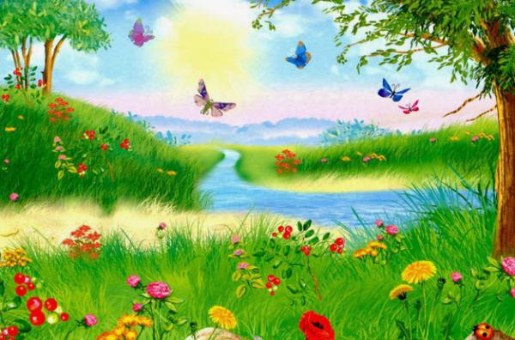

Побеседовать:
1. Какое время года скоро наступит?
2. Назовите летние месяцы.
3. Назовите признаки лета.
4. Чем вам нравится лето?
5. Рассмотреть и назвать с детьми цветущие деревья и цветы во время прогулки. Обсудить их внешний вид, строение.
6. Рассмотрите на прогулке насекомых
7. Закрепить представления детей о жизнедеятельности растений и насекомых, играх детей летом, труде и отдыхе взрослых.

Поиграть с детьми
«Один – много»
Ягода – ягоды – ягод
Жук – жуки - жуков и т.д.

«Подбери слово-действие»
Солнце …. ярко.
Лес … красивый.
Река … быстро.
Ягоды … в лесу.
Цветы … на лугу.
Стрекоза … над водой.
Муравейник … муравьи.
Птицы … весело.

«Подбери слово – признак»
ЛЕТО – какое? жаркое, теплое, знойное, холодное, дождливое, сырое, замечательное, красное, зеленое, веселое, урожайное, длинное, короткое, долгожданное.
СОЛНЦЕ – ласковое, теплое, жаркое, желтое, круглое, большое.
МУРАВЕЙ - маленький, сильный, трудолюбивый и т.д

Составление предложений о «дружбе» по двум опорным картинкам:
Лето «дружит» с ромашкой, а со снеговиком «не дружит».
Лето «дружит» с самокатом, а с санками «не дружит».
Лето «дружит» с цветами, а со снегом «не дружит».
Составить описательный рассказ о насекомом (с помощью наводящих вопросов взрослого)
1. Кто это? 2. Части тела 3. Цвет 4. Где живёт? 5. Пользу или вред приносит?

Прочитать детям.
Смирнова С.Б. «Весенняя сказка»
К.Ушинский «История одной яблоньки»

Посмотреть с детьми мультфильм:

«Дед Мороз и лето».
"Лунтик и его друзья".
Обсудить после просмотра:
· Какое у вас настроение после просмотра?
· Кто из героев больше всего понравился?
· Кто, наоборот, больше всего не понравился?
· На месте кого из героев фильма вам хотелось бы оказаться? Почему?
· А в жизни такое бывает?
· Какие эпизоды хотелось бы пересмотреть снова?

